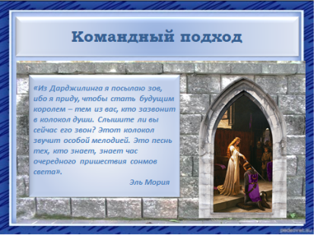
Слайд 1
На прошлом, первом вебинаре, мы прослушали замечательную лекцию Матери – это своего рода была теоретическая часть наших вебинаров. И сегодня я предлагаю вам уже начать практиковаться, практиковаться с одной целью – изменить себя, именно себя, поскольку, только так мы сможем изменить ситуацию вокруг и добиться результатов.
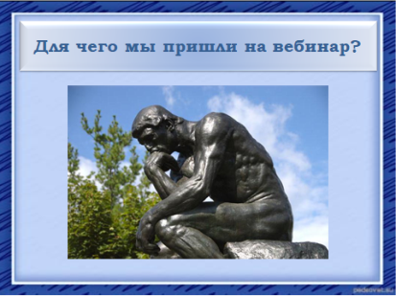
А Вознесенным Владыкам нужны результаты и самый главный результат, который они ждут (как мне кажется…) – это наше вознесение. Но мы должны понимать, что ничего этого не произойдет, если мы не устраним причины, которые мешают нам измениться и стать одной командой. Командой, которую Владыки отправили в воплощение, чтоб мы вместе принесли Золотой Век на Землю и вознеслись.
Слайд 2
Для чего вы пришли на этот вебинар?
Пожалуйста, подумайте и напишите на листочке ответ на этот вопрос, это важно понять для вас самих, не нужно озвучивать свои ответы.
Звучит музыка «Ангелы на закате»
Слайд 3
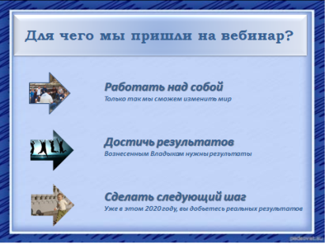
Каждый из вас по своему ответил на этот вопрос…
Вот как Мать, однажды ответила на вопрос, который сама задала:
Мать спросила старшего священника: «Почему у нас есть учебные центры, группы, зачем мы читаем лекции и пр.»
Он ответил: «Мы должны распространять учение, нести его людям».
На что Мать сказала: «Нет, Богу нужен путь, чтобы собрать вас всех вместе сбалансировать карму и служить миру».
А вот мои ответы, это то для чего я пришла провести этот вебинар.
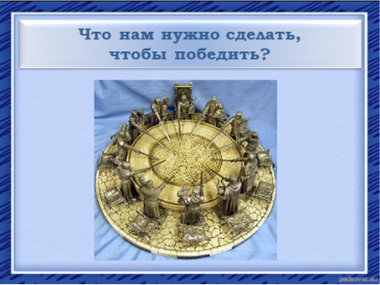
Достичь некоего результата…, чтоб в последствии мы смогли принести Золотой век Водолея на Землю и вознестись, одержав свою Бого-победу. И Бог поможет нам победить.
Слайд 4
Но что нужно сделать, чтобы победить?
Слайд 5
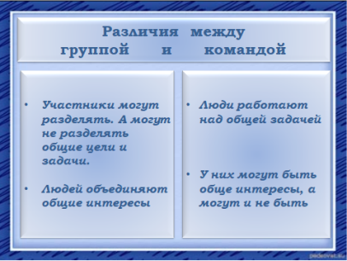
Как мы говорили ранее и я предлагаю вам это сделать, стать настоящей командой! Или подкомандой Великой команды Светоносцев, которые пришли когда-то на землю вместе с Санатом Кумарой.
Слайд 6
Когда люди собираются вместе, они сначала всегда являются просто некой группой лиц… И лишь когда у них появляется общие цели и задачи, тогда они становятся командой…
Слайд 7
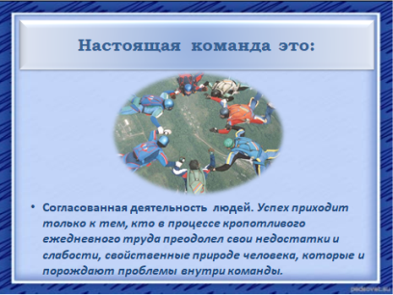
Работу команды можно описать как согласованную деятельность людей. Достичь согласованности теоретически несложно, но на практике трудно, но осуществимо. Успех приходит только к тем, кто в процессе кропотливого ежедневного труда преодолел свои всевозможные недостатки и слабости, свойственные природе человека, которые и порождают проблемы внутри команды. Что нужно сделать команде, чтобы оставаться нацеленной на результат? Ясно представлять себе результат и поощрять только то поведение, которое обеспечивает достижение этого результата.
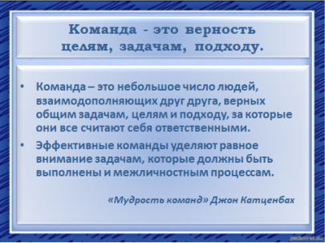
Слайд 8 Команда - это верность целям, задачам, подходу.
- Команда – это небольшое число людей, взаимодополняющих друг друга, верных общим задачам, целям и подходу, за которые они все считают себя ответственными.
- Эффективные команды уделяют равное внимание задачам, которые должны быть выполнены и межличностным процессам.
«Мудрость команд» Джон Катценбах
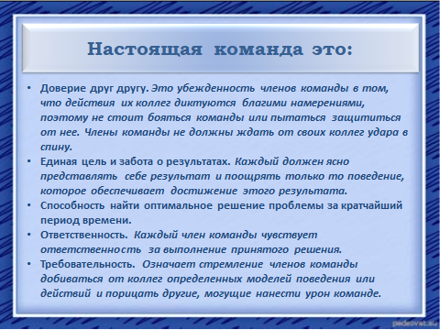
Слайд 10 Настоящая команда это:
- Доверие друг другу. Это убежденность членов команды в том, что действия их коллег диктуются благими намерениями, поэтому не стоит бояться команды или пытаться защититься от нее. Члены команды не должны ждать от своих коллег удара в спину.
- Единая цель и забота о результатах. Каждый должен ясно представлять себе результат и поощрять только то поведение, которое обеспечивает достижение этого результата.
- Способность найти оптимальное решение проблемы за кратчайший период времени.
- Ответственность. Каждый член команды чувствует ответственность за выполнение принятого решения.
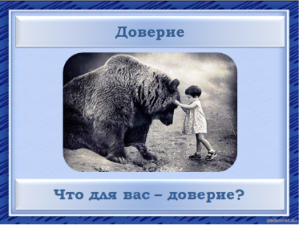
- Требовательность. Означает стремление членов команды добиваться от коллег определенных моделей поведения или действий и порицать другие, могущие нанести урон команде, но делать это с понима
Слайд 11
Эта фотография потрясла меня тем, что каждый здесь видит в другом только друга. Если сказать словами учения – видит Христа.
Что для вас означает – доверие?
Подумайте и напишите на листе и можете написать в чат.

Слайд 12 и 13
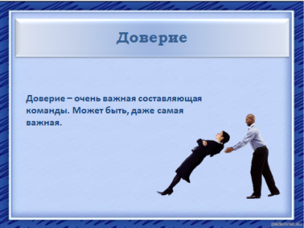
Доверие – очень важная составляющая команды.
Наверное, даже самая важная.
В настоящей команде люди живут одной семьей, с готовностью признают свои ошибки и слабости, свободно говорят о том, что их беспокоит, и не боятся, что их осудят или поднимут на смех.
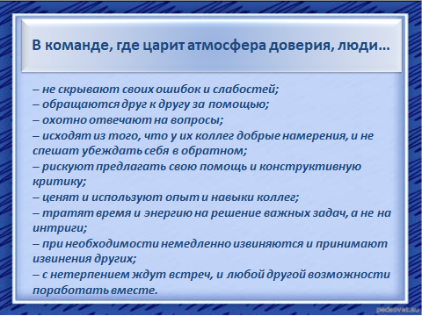
Необходимо, чтобы члены команды не боялись демонстрировать друг другу свою уязвимость, незащищенность и при этом были уверены, что коллеги не воспользуются этим в корыстных целях. Под уязвимостью я понимаю демонстрацию слабостей, отсутствия каких-то навыков, проблем в общении, ошибок, а также открытое высказывание просьб о помощи.
Все это звучит довольно наивно, однако только тогда, когда работники не боятся проявлять свои слабости и недостатки, в команде может возникнуть атмосфера открытости и взаимопомощи. В итоге члены команды могут сосредоточиться исключительно на работе и не тратить силы на защиту от коллег и на интриги и козни против них. Дело в том, что если мы не доверяем друг другу, то мы не сможем стать командой, которая достигает своих целей, а значит в первую очередь нам надо позаботиться о создании доверия.
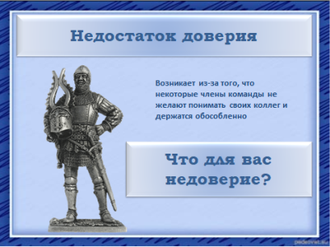
Слайд 14 Что для вас – не доверие?
Доверие – вот основа настоящей командной работы. А недоверие - это первый порок команды, который возникает из-за того, что некоторые члены команды не желают понимать и принимать своих коллег и держатся обособленно.
На самом деле, достижение доверия, основанного на уязвимости, – это крайне трудный процесс, потому что люди в западном обществе, получая образование и продвигаясь по службе, приучаются конкурировать с каждым из коллег, стараться победить их даже в мелочах и ожидают в ответ аналогичного поведения.
Они привыкают скрывать свои мысли и никогда не рискнут попросить коллегу о помощи. Борьба против всех превращается у них почти в инстинкт, от которого практически невозможно избавиться, а ведь именно это препятствует налаживанию нормальной командной работы. Неумение создать атмосферу доверия обходится дорого. Команды, лишенные этого качества, тратят массу времени на выяснение отношений и сведение счетов. Работники боятся высказывать свое мнение, неохотно обращаются за помощью и не предлагают помощь другим. Неудивительно, что атмосфера в таких коллективах тяжелая, а текучесть кадров высокая.
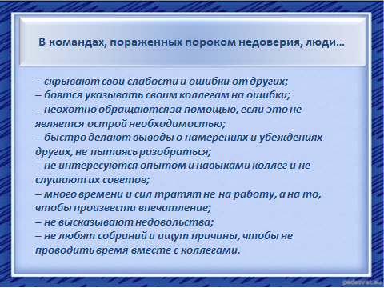
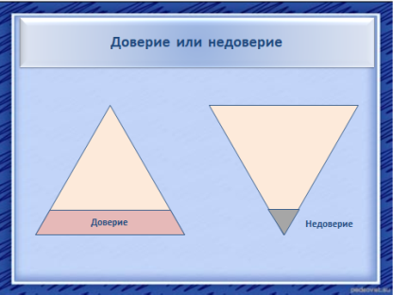
Слайд 15
Зачитываю слайд…

Слайд 16
Что на ваш взгляд, является лучшим основанием для пирамиды или основой становления команды?
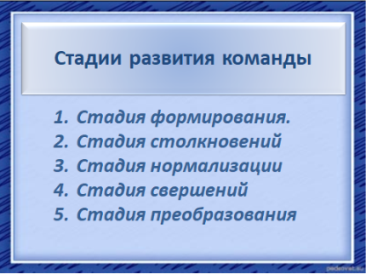
Слайд 17
Давайте, теперь поговорим о стадиях развития команды, что также подходит и для любой группы людей.
Стадия формирования, это когда люди впервые собираются вместе для каких-то целей, а они могут быть разными у разных членов команды.

Слайд 18
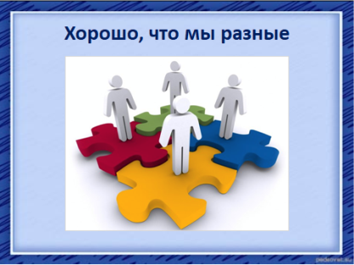
На стадии формирования, люди знакомятся и в процессе общения и взаимодействия начинают узнавать друг друга и видят (как правило), что они все разные, у каждого свой тип личности, стиль обучения.
Стиль обучения – это способ, которым человек предпочитает учиться.
Тип личности – это сформировавшаяся у человека комбинация основополагающих способов общения с миром. Каждый из наших стилей воплощает определенные грани разума и сердца Бога.
Когда мы не понимаем или не относимся уважительно к различным типам личности и стилям обучения, у нас может возникнуть ощущение межличностного конфликта. Однако один стиль ни сколько не лучше другого. Все необходимы для целостности.
Когда члены команды работают в согласии, уважительно прислушиваясь к уникальным взглядам и с признательностью принимая вклад каждого, команда сможет привлечь значительно большую сферу разума Бога и больший объем его сознания.
Вот примеры различных стилей поведения:
1. Был ли у вас когда-нибудь такой опыт общения в группе, когда вы еще не закончили обсуждение и обдумывание некой идеи, а кто-то уже говорит: «Давайте сделаем так…». Этот человек издает боевой клич с полной уверенностью, что если все просто последуют его предложению, то команда сделает в точности то, что надо и причем за 48 часов! Возможно, это действительно так, но его скорость не позволяет развернуться общему процессу. Для того, чтобы команда отлично работала, каждому человеку необходимо внести свой вклад и почувствовать, что и сам проект, и предложения последующих действий принадлежат и ему.
Зачем нужен этот процесс? Мысли людей могут быть о разном, у них могут возникнуть другие решения. Люди нуждаются в удобном для них темпе и процессе обсуждения, чтобы прийти к собственным умозаключениям своим способом. В итоге они могут прийти и к тому же, что предлагал тот человек, но если им не позволить пройти самим этот путь, они не почувствуют своей ответственности за какое бы то ни было предстоящее действие. И не смогут воспринять проект как свой собственный…
2. Интроверты и экстраверты, каждый может внести свой уникальный вклад, если дать ему такую возможность, учитывая его особенности.
3. Конкретное и абстрактное мышление. Некоторым нравиться активно экспериментировать и они хотят быстрее попробовать – люди конкретного мышления…
Другие считают, что нужно рассмотреть этот вопрос более углубленно. Они хотят знать, делал ли кто-нибудь это раньше, было ли это успешным и почему, им нужно больше времени…, чтоб побродить по лесу и позволить ответам мягко влиться в их сознание – это люди с абстрактным мышлением. Ваша команда может состоять из людей принадлежащих ко всему диапазону типов и стилей.
Объединение разнообразных типов мышления, переработки информации и стилей общения может казаться тяжелым трудом, но обогащает бесценным и невероятно важным опытом. Если вы сможете это осуществить, то все примут ответственность за такое решение и скорее всего будут прилагать максимум усилий для достижения поставленной цели, считая ее своей собственной.
Вот маленькая иллюстация…

Доктор психологических наук, профессор СПбГУ Р.М. Грановская, писала:
"В советское время, когда никто еще и не думал о ЕГЭ, мне тайно из-за границы прислали книгу с примерами тестов.
Я собрала своих учеников, и мы стали проходить эти тесты.
Прошли только сангвиники, потому что они работают в экстремальных ситуациях лучше, чем в спокойных. Они хорошо мобилизуются.
И что? Кто сказал, что сангвиники самые лучшие?
Они хорошие организаторы, лидеры — всё это так. Но когда надо строить долгосрочную перспективу, нужен флегматик. А когда надо пробивать стенку прямо сейчас — нужен холерик. А чтобы увидеть, куда двигаться, — меланхолик. Он со своей чувствительностью первым ловит ветер в паруса — это оборотная сторона его страхов, тревог.
Поэтому в серьезном коллективе должны быть все.
Сначала приглашают меланхолика. Его надо погладить по голове, потому что он очень тревожный. И сказать: «Нам надо решить эту задачу. Как ты думаешь, куда двигаться?» — «Ну, я не знаю, но вот мне кажется, туда».
Тогда приглашают флегматика и говорят ему: «Один чудак сказал, что с этой задачей — туда. Как думаешь?» — «Ой, нет, я так сразу не знаю, вот через недельку…» Хорошо, через недельку. «Ну вот, есть разные подходы. Но в некотором смысле этот — более перспективен».
Тогда приглашают холерика. Говорят: «Вот направление, надо проложить туда дорогу. Срочно займись».
А потом приглашают сангвиника: «Организуй бригаду, построй план и руководи».
Получается, ЕГЭ ставит в неудобную ситуацию троих из четверых".
И еще мне очень нравиться одно изречение:
«Если судить о рыбе, по ее способности лазить по деревьям, то она всю жизнь проживет считая себя не нормальной…».
Это наш выбор, как мы воспринимаем людей… что мы в них видим в первую очередь – достоинства или недостатки и на чем концертируем свое внимание. Стремимся ли мягко и не заметно, помочь человеку развить свои сильные стороны и так же мягко и незаметно преодолеть свои недостатки… А бывает и так, что к какой-то ситуации чей-то (как нам кажется недостаток) может оказаться настоящим достоинством и просто спасти ситуацию.
Мы не знаем планов Бога и часто можем ошибаться в оценке ситуации. Мне очень нравиться одна история на эту тему:
В одно прекрасное воскресное утро священник шел в церковь, он спешил на мессу. И вдруг, услышал пронзительный крик котенка, он увидел его на верхушки молодого деревца, котенок как обычно, боялся спуститься… Деревце было слишком тонким, чтоб можно было залезть на него, зато оно еще хорошо гнулось и священник решил, наклонить его и снять котенка. В последний момент, когда он уже почти взял котенка, его рука соскользнула, деревце распрямилось и сработало как катапульта… котенок улетел куда-то вдаль и скрылся из вида.
Священник очень переживал, он шел и каялся и корил себя, что он такой не уклюжий и где же теперь котенок и жив ли… В таком состоянии он повернул в ворота Церкви, к нему подбежала знакомая прихожанка и стала возбужденно рассказывать:
Вы не поверите… сегодня моя внучка опять просила меня взять котика и я сказала ей, проси у Бога, если он даст, мы возьмем. Она тут же встала на колени, протянула руки к небу и тихо сказала: «Господи дай мне котика». Вы не поверите, тут же котенок прилетел ей прямо в руки. Это чудо! Это просто, чудо!
Мы не знаем всех планов Бога и мы не знаем зачем иной раз случаются те или иные вещи… но у нас есть Вера, если мы верим Богу, если мы доверяем ему, то нам стоит научиться доверять и тем кого Бог поместил рядом с нами… а это бывает очень не просто.

Слайд 20
Роли по Берлингу
Есть хорошее исследование ролей в команде, которое вы также можете изучить самостоятельно, я приведу лишь выдержки о качествах людей соответствующих той или иной роли…

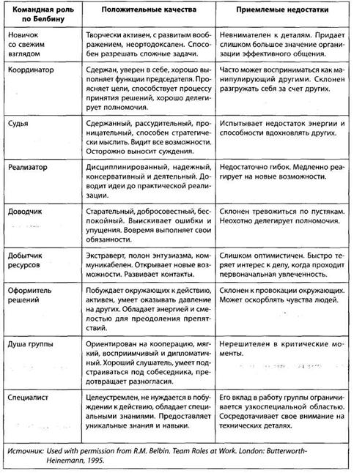
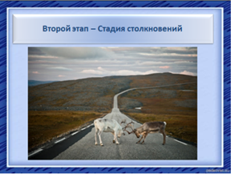
Слайд 19 2 стадия развития команды - Стадия столкновений
Если вы внимательно посмотрите на эту картинку, то заметите, что путь открыт, он широк, на нем нет препятствий, но эти двое уже не идут по нему, они заняты другим делом…
Очень важно пройти через эту стадию, потому что именно здесь вам по-настоящему нужно понять точку зрения других людей, осмыслить, что они отстаивают, как относятся к проблемам и обстоятельствам, что для них важно. Эта стадия выявляет различия между людьми. Она проясняет идеи и вопросы, которые люди готовы отстаивать.
Даже если каждый член команды проявляет доброжелательность, конфликт иногда возникает. Но причиной конфликта часто оказывается различия в типе личности и стиле обучения людей, а вовсе не обязательно идеологические расхождения. 2 порок команды – это боязнь конфликта.

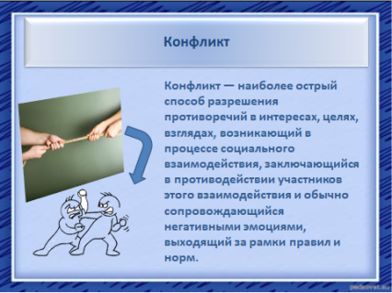
Слайд 20 Стадия столкновений и стадия нормализации.
Прочитать слайд…
Любые длительные взаимоотношения в своем развития переживают конфликт, но каким он будет конструктивным или деструктивным выбирать нам. Это относится к браку, партнерству, дружбе, к бизнесу ко всему.
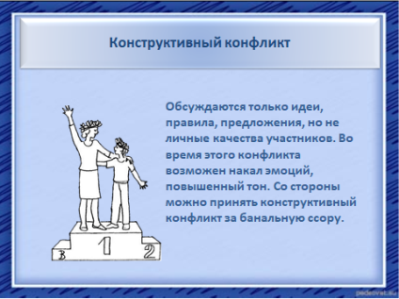
К сожалению, в нашем обществе конфликт считается абсолютно недопустимым во многих ситуациях, особенно на работе. Чем выше вы поднимаетесь по служебной лестнице, тем больше встречаете людей, тратящих невероятное количество времени и сил, чтобы избежать открытого обсуждения, жизненно необходимого для любой сильной команды.
Слайд 21
Необходимо отличать продуктивный, конструктивный конфликт от деструктивного конфликта, соперничества и интриг. В конфликте, который мы считаем конструктивным, обсуждаются только концепции и идеи, ни в коем случае – личные качества участников. Однако такому конфликту тоже могут быть свойственны накал страстей, эмоции, повышенный тон, взаимные упреки; сторонний наблюдатель вполне может принять конструктивный конфликт за банальную ссору.
Но в командах, способных на конструктивный конфликт, понимают, что его назначение – найти оптимальное решение проблемы за кратчайший период времени, а не отстоять именно свою точку зрения. В процессе конструктивного участники быстро и всесторонне обсуждают все вопросы, и после дискуссии у них не остается неприятного осадка или ощущения обиды, а только горячее желание перейти к следующему вопросу.
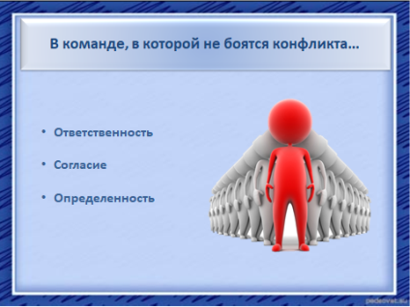
Слайд 22 и 23
Конструктивный конфликт обладает тем бесспорным преимуществом, что позволяет всем членам команды узнать мнения и идеи своих коллег и выработать решение, максимально устраивающее всех. В результате каждый член команды чувствует ответственность за его выполнение.
С точки зрения команды, ответственность – это продукт двух составляющих, ясности и большинства. Сильные команды вырабатывают четкие и своевременные решения и исполняют их при полном одобрении всех участников, включая даже тех, кто сначала был против данного решения. После совещаний они расходятся, уверенные в том, что ни у кого в команде не осталось сомнений по поводу правильности принятых решений. Две самые главные причины безответственности – стремление к согласию и необходимость определенности.
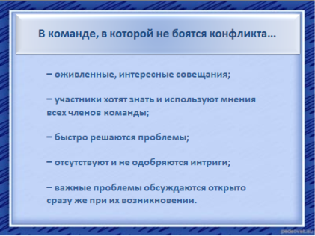
– Согласие. Эффективные команды понимают опасности, которые таит в себе длительный поиск согласия, и находят способы для принятия решения в условиях, когда единодушие недостижимо. Члены эффективных команд понимают, что человек разумный не станет добиваться, чтобы приняли непременно его предложение, ему достаточно, чтобы его выслушали и поняли. В такой команде каждый чувствует, что его мнение значимо, и поэтому все готовы искать решение, одинаково приемлемое для всей группы. А если это невозможно, лидер команды должен лично принять решение.
– Определенность. Сильные команды также гордятся своим умением добиваться слаженного исполнения принятых решений в ситуации, когда нет ясного понимания, насколько принятое решение правильно. Дело в том, что они помнят старую армейскую аксиому: любое решение лучше его отсутствия. Они понимают, что лучше принять смелое решение, ошибиться и столь же смело изменить его, чем маяться в ожидании определенности.

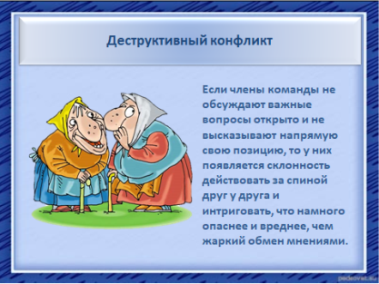
Слайд 24, 25
Очень часто члены команды, в которой не приняты конфликты, избегают их, потому что боятся обидеть других членов команды, что в итоге приводит к возникновению напряженной обстановки. Если работники не обсуждают важные вопросы открыто и не высказывают напрямую свою позицию, то у них появляется склонность действовать за спиной друг у друга и интриговать, что намного опаснее и вреднее, чем жаркий обмен мнениями.
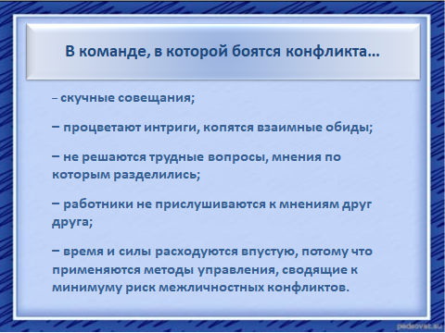
Странно, но очень многие, избегая конфликта, объясняют это стремлением к эффективности, хотя как раз конфликт способен по-настоящему сэкономить время. Противники конфликта считают, что это пустая трата времени, а на самом деле именно в отсутствие конфликта приходится по многу раз возвращаться к одним и тем же вопросам, особенно если мнения работников разделились. Руководители – противники конфликтов обычно просят подчиненных высказывать свои мнения в частном порядке и не выносят проблему на общее обсуждение, в результате принятие важных решений откладывается, а проблема не решается.
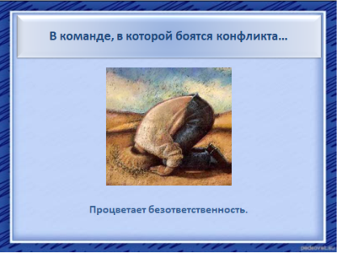
Слайд 26
Мнимая гармония связана со следующим, третьим пороком – безответственность. Сравните такой подход с действиями плохой команды, которая бесконечно взвешивает все «за» и «против» и тянет с принятием неотложных решений, рассчитывая получить дополнительную информацию. Конечно, такое поведение можно счесть благоразумным, однако на самом деле оно просто опасно, поскольку парализует команду и порождает сомнения в собственных силах.
Важно помнить, что конфликт порождает желание действовать и в отсутствие исчерпывающей информации. Чаще всего команда и так обладает всей полнотой информации, нужно только грамотно суметь работникам поделиться ею, извлечь ее на свет. Один из простых и эффективных способов сделать это – конструктивный конфликт. Только после того, как все выскажут свои мнения и предложения, команда сможет принять решение, основанное на коллективном разуме всей группы.
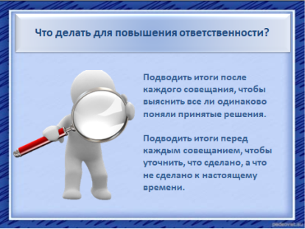
Очень важно помнить, что неспособность команды прийти к определенным решениям, чем бы она ни была вызвана – стремлением к согласию или желанием добиться большей ясности, – ведет к разладу во всей организации. Порок безответственности оказывает разрушительное воздействие в большей степени, чем все другие пороки команды. Когда руководящей команде не удается достичь договоренности (даже в случае незначительных разногласий), их подчиненные неизбежно столкнутся с трудностями, когда обнаружится, что разные отделы получили несколько отличающиеся друг от друга распоряжения. Небольшие разногласия между руководителями превращаются в непреодолимые пропасти, когда достигают конечных исполнителей.
Слайд 27
Что нужно делать команде для повышения ответственности?
Она должна добиваться ясности и принятия решения, вместо того чтобы стремиться к согласию и дожидаться определенности. Перед вами несколько простых, но эффективных методик.
Подведение итогов. Одно из самых полезных упражнений для любой команды занимает всего несколько минут и не требует дополнительных затрат. В конце встречи предложите команде подвести итог: в кратком виде сформулировать основные решения и договориться, что нужно довести до сведения окружающих или иных заинтересованных лиц.
Во время этой процедуры нередко оказывается, что не все члены команды одинаково понимают принятые решения и их нужно еще раз уточнить, прежде чем реализовывать на практике. Кроме того, члены команды приходят к соглашению относительно того, какие из принятых решений нужно быстро и исчерпывающе донести до остальных, а какие должны остаться конфиденциальными. (Минимальное время – 10 минут.)

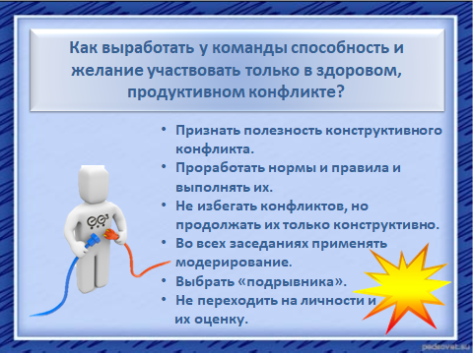
Слайд 27
Как выработать у команды способность и желание участвовать в здоровом, продуктивном конструктивном конфликте? Первым шагом должно стать признание того, что конструктивный конфликт полезен, хотя многие команды пытаются избежать его. Пока в команде есть люди, которые считают конфликт ненужным, мало шансов, что он произойдет. Кроме того, предлагаю вам несколько простых методик, позволяющих сделать конфликт более конструктивным и приемлемым для команды.
«Подрывник». В команде, члены которой стремятся научиться вести конструктивный конфликт, выбирают «подрывника», задача которого – извлечь на свет скрытые разногласия внутри команды и инициировать их обсуждение. «Подрывник» должен обладать мужеством и пользоваться уважением коллег, чтобы суметь затронуть больные темы и призвать членов команды открыто обсудить их. Для этого требуются объективность и твердость, ведь важно не прекратить обсуждение, пока не будет внесена полная ясность.
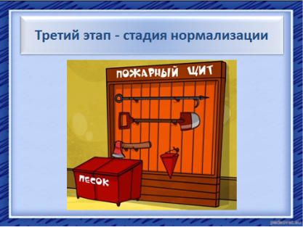
Модерирование. В процессе конфликта члены команды должны учиться друг у друга проведению открытой здоровой дискуссии. Для этого можно применить простой, но эффективный метод: дождаться момента, когда участники спора почувствуют дискомфорт от невозможности прийти к согласию, прервать их и напомнить, что спор полезен, для быстрого достижения результата, но не стоит выходить за рамки предмета обсуждения и переходить на личности. Несмотря на простоту, этот способ отлично действует, когда требуется снять напряжение и помочь участникам продолжить обсуждение. Когда заседание или дискуссия подойдет к концу, полезно напомнить собравшимся, что конструктивный конфликт, в котором они приняли участие, был полезен для команды и все смогли достойно его завершить.
Слайд 28
Проходя через стадию столкновений, команда осознает необходимость выработки норм и правил поведения и общения в команде, что является своего рода зашитой, чтоб естественно возникающие конфликты были только конструктивными.
Слайд 29
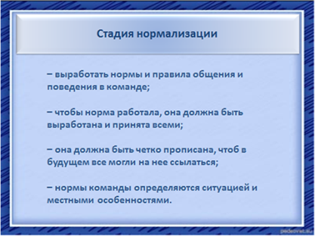
Команда плавно переходит в стадию нормализации. Вырабатывая при этом нормы и правила поведения и работы в команде.
Функция норм состоит в предписании определенного поведения внутри команды. Например:
1. Мы уважаем личность и свободу выбора, всех членов команды.
2. Мы уважаем способы обучения и стили поведения всех членов команды. Чтоб все в команде могли высказаться и быть услышанными.
3. Мы уважаем и соблюдаем личные границы всех членов команды.
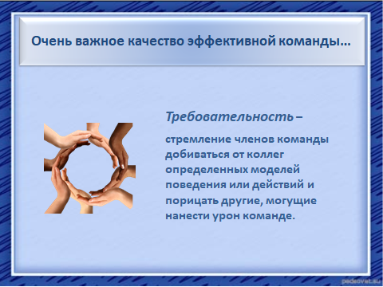
4. Мы понимаем и принимаем, что свобода одного человека, заканчивается там, где начинается свобода другого человека.
Вы можете выработать любые нормы и правила, которые помогут каждому члену команды чувствовать себя защищенным и спокойным, чтобы создать, поддерживать и защищать атмосферу доверия внутри команды. Но важно всегда помнить, что правила созданы для того, чтобы их исполнять и следить, чтоб они исполнялись – это как статьи закона в государстве.
Слайд 30 Зачитать слайд.
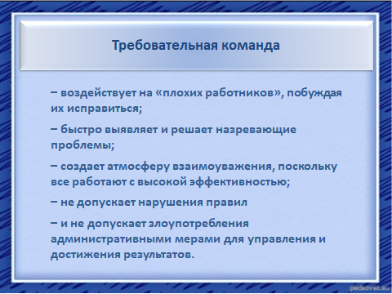
Здоровая требовательность (не фанатичная), позволяет сохранить мир и эффективность в команде. И как антипод, еще один четвертый порок команды – нетребовательность.
Для того чтобы члены команды требовали друг от друга определенного поведения и действий, им нужно четко понимать, чего от них ждут. Даже самые ответственные члены команды, несомненно, не станут требовать ответственности за то, что не было четко сформулировано.

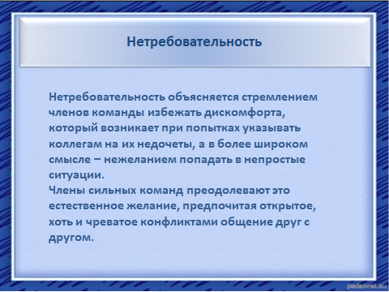
Слайд 31 Зачитать слайд.
«Требовательность» – очень модное сейчас слово, многое утратившее из-за того, что им злоупотребляют. Когда речь идет о команде, оно означает стремление членов команды добиваться от коллег определенных моделей поведения или действий и порицать другие, могущие нанести урон команде.
Слайд 32, 33
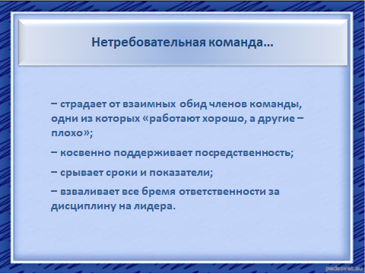
Нетребовательность объясняется стремлением членов команды избежать дискомфорта, который возникает при попытках указывать коллегам на их недочеты, а в более широком смысле – нежеланием попадать в непростые ситуации. Члены сильных команд преодолевают это естественное желание, предпочитая открытое, хоть и чреватое конфликтами общение друг с другом.
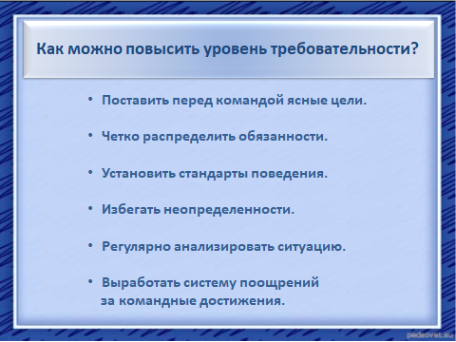
Конечно, это легче сказать, чем сделать, – даже в сплоченных командах с хорошими межличностными отношениями. Более того, именно члены хороших команд, особенно близкие друг другу, меньше всего стремятся к требовательности, поскольку не хотят испортить добрые взаимоотношения. К сожалению, это приводит к обратному результату, потому что члены команды в итоге начинают упрекать друг друга за то, что не оправдали надежд и утратили высокие стандарты. Члены сильных команд способствуют улучшению морального климата, проявляя взаимную требовательность; таким образом они демонстрируют свое уважение друг к другу и поддерживают высокие стандарты и высокую эффективность.
Слайд 34, 35
Как можно повысить уровень требовательности в команде?
Вот несколько простых, но эффективных методик.
Информирование о целях и стандартах. Хороший способ сделать членов команды более требовательными друг к другу – это поставить перед командой ясные цели, четко распределить обязанности и установить стандарты поведения каждого участника процесса. Для требовательности нет ничего хуже неопределенности, и даже когда команда с самого начала придерживается графика работ и поддерживает заданные стандарты поведения, лидер должен постоянно мягко напоминать о них.
Регулярный анализ ситуации. Небольшие структуры наподобие команд имеют возможность мотивировать людей на действия, от которых те обычно стараются уклониться. В частности, это касается обеспечения обратной связи по разным вопросам и ситуациям. Членам команды надо обязать регулярно обмениваться мнениями по поводу того, как они оценивают старания друг друга выполнить свои обязательства и придерживаться стандартов поведения. (Это может происходить в устной или письменной форме.) Надо добиться того, чтобы работники делали это самостоятельно и добровольно, тогда проблем с поддержанием высокого уровня требовательности в команде не будет.
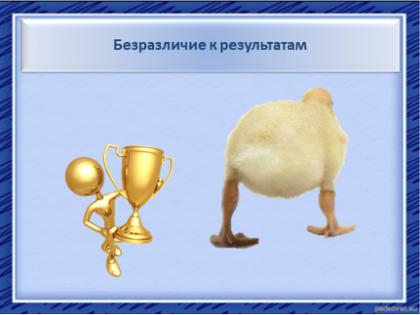
Вознаграждение. Следует отказаться от вознаграждения за личные достижения и перейти на систему поощрения командных достижений. Это поможет создать особую культуру взаимной помощи и требовательности.
Слайд 36
И плавно перейдем к 5 пороку команды - это безразличие к результатам, а также склонность участников ставить свои личные цели выше командных.
Порок безразличия к результатам представляется самым очевидным, как и опасность, которую он несет, однако очень многие команды не обращают внимания на результат. Они существуют и функционируют не для того, чтобы достичь значительных результатов, а просто для того, чтобы жить и работать. К сожалению, ни высокий уровень доверия в этих командах, ни конструктивные конфликты, ни высокая требовательность не могут компенсировать отсутствие желания победить. Человек безразличный к результатам своего труда отворачивается от своей победы как этот цыплёнок отвернулся от нас.
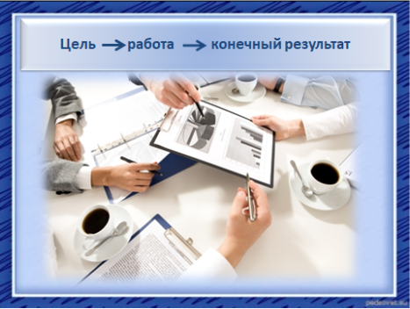
А каких результатов, вы хотите достичь, как команда, какие цели ставите перед собой?
Подумайте и запишите…
Слайд 37
Как мы уже говорили команду от группы отличают общие цели и задачи. Качественное выполнение поставленных перед собой задач ведет к успешному достижению целей.
Чтобы отслеживать свою эффективность, команда должна знать свои цели, показатели деятельности и конечный результат. Каждая хорошая организация планирует, чего хочет достичь за определенный период. Многое в работе команды зависит от качества принятых решений.
По результатам исследования проведенного в 1983 году, где сравнивалась работа команд и групп, в которых люди не обменивались информацией или обменивались ею в разной форме. Было выделено 4 вида взаимодействия:
- Когда не было обмена информацией, но группа встречалась, правильность принятия решений падала до 17-20%.
- Когда информацией не обменивались и группа не встречалась, правильность принятия решений составляла 25%.
- Когда происходил обмен всей необходимой информацией, но не было обсуждений, правильными оказывались 68% решений.
- Когда происходил обмен всей информацией и были обсуждения, правильными оказались 83% решений.
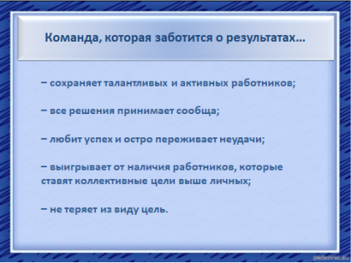
Это одно из лучших исследований, описывающее, как связано общение с эффективностью принятия решений, а так же как группы и команды, принимающие правильные решения, обмениваются информацией и обсуждают ее. Протекание этих процессов влияет на прямую на отношение людей к результатам.
Слайд 38 Зачитать слайд
Очень важно для любой команды, достичь эффективного взаимодействия, вот некоторые рекомендации которые вам помогут в этом в поцессе.
- Информация должна поступать нужным людям в нужное время (адресно). Нужно найти и выработать такой механизм.
- Этикет общения и краткость высказываний (доброжелательно и кратко). Каждому нужно сознательно этому учиться.
- В процессе обсуждения, когда собеседник сообщает информацию, перефразируйте ее своими словами, чтоб собеседник понял, что вы его внимательно слушали и заинтересованы получать информацию в дальнейшем (обратная связь).
- Задавайте уточняющие вопросы, это помогает увидеть ситуацию лучше.
- Во время общения не отвлекайтесь на посторонние раздражители (телефон и т.д.).
- Эмпатическое слушание: зрительный контакт, уточняющие вопросы, наблюдение за невербальным поведением, даст вам большее количество информации и позволит принять верное решение.
- Формируйте сообщения точно по существу, не уходите в общие абстрактные понятия.
- Методы взаимодействия важно комбинировать: речь, визуальные средства, эмоциональная окраска. Это позволит людям с разным типом восприятия понять вас правильнее.
- Передавая сложную информацию нужно проявлять терпение. Терпение, очень важное качество лидера и Чела на пути.
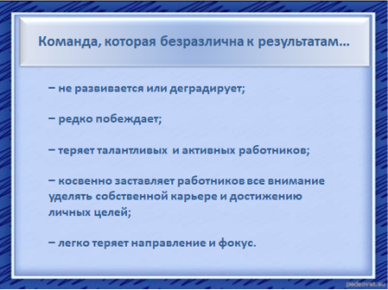
Слайд 39 Зачитать слайд…
Существует понятие - статус команды. Членам некоторых команд очень часто бывает достаточно просто ощущать свою принадлежность к определенной группе. Для них достижение результатов желательно, но без особых жертв и напряжения. Это может показаться смешным и даже опасным, однако множество команд становятся жертвой именно своего поклонения статусу.
Это прежде всего относится к некоммерческим организациям, которые считают, что их миссия достаточно благородна сама по себе, а результаты не так важны. Политические движения, академические учреждения, престижные компании и религиозные движения, также подвержены этому пороку, поскольку они зачастую процветают исключительно за счет принадлежности к числу особых организаций.
Есть также понятие - личный статус. В некоторых командах люди стремятся улучшить свое собственное положение или добиться продвижения по карьерной лестнице в ущерб общим целям (иногда люди, даже не осознают это). Хотя в западном обществе каждому человеку свойственно бороться в первую очередь за себя, хорошая команда способна добиться того, чтобы коллективный результат группы стал для каждого ее члена важнее, чем достижение его личных целей.
Очень полезно, почаще задавать себе вопрос, «почему я это делаю?».
Возможно вы уже слышали о Методе 5 почему.
Основатель компании Toyota, Сакити Тойода, постоянно пользовался правилом «пяти почему». Во всех непонятных ситуациях он использовал этот метод, и тот ему всегда помогал. Вот это правило. Например, тебе хочется шубу.
Спрашиваешь себя: почему я хочу шубу? Это первое «почему». Отвечаешь: потому что я хочу всех удивить. Окей, второе «почему»: Почему ты хочешь всех удивить? Ответ: Потому что хочу, чтобы на меня обратили внимание. Третье «почему»: Почему тебе нужно, чтобы на тебя обратили внимание? Ответ: Потому что я чувствую себя неуверенно. Четвертое «почему»: Почему ты чувствуешь себя неуверенно? Ответ: Потому что я никак не могу реализоваться, потому что я сижу на одном месте. Пятое «почему»: Почему ты не можешь реализовать себя? Ответ: Потому что я занимаюсь тем, что мне не нравится. И скажи теперь, при чем тут шуба?
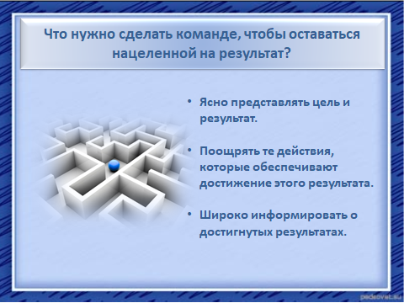
Сакити Тойода научил, что в ответе на пятое «почему» и кроется первопричина, которая, на первый взгляд, не просматривается. Пятое «потому что» выводит на свет то, что скрыто. Если угодно, пятое «потому что» и есть настоящий ты. Это очень действенный способ проверить, что ты на самом деле скрываешь, в чём боишься признаться даже себе, чего ты действительно хочешь и что, на самом деле, просто мишура.
Слайд 40
Что нужно сделать команде, чтобы оставаться нацеленной на результат?
Ясно представлять себе результат и поощрять только то поведение, которое обеспечивает достижение этого результата.
Широкое информирование о желательных результатах.
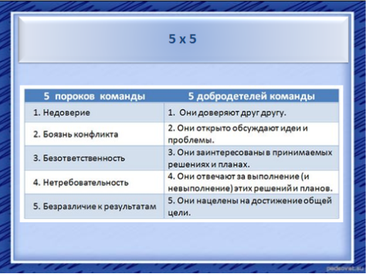
Команды, которые публично берут на себя обязательство достичь поставленных целей, будут трудиться усерднее и приложат все усилия, чтобы не подвести коллег.
Команды, которые невнятно обещают сделать все от них зависящее, подсознательно обрекают себя на поражение.
Слайд 44
Подведем краткое резюме…
Слайд 45
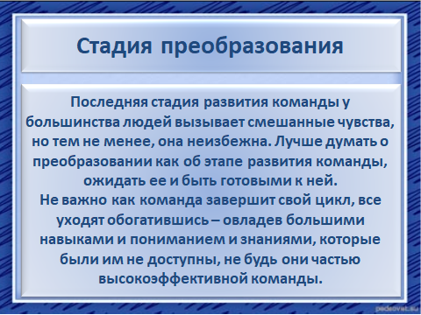
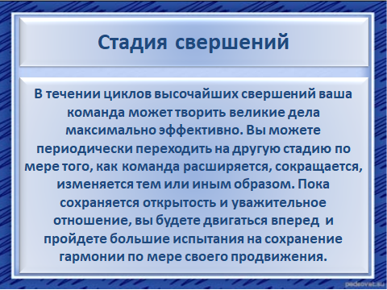
Находиться на пике – это очень яркое переживание для команды и для каждого ее члена в отдельности, но удерживаться на этом уровне не так то просто. В этом положении вы хороший инструмент для Владык, который они будут использовать максимально возможно…
Слайд 46
И как завершение и новое начало, новый виток спирали, вы переходите на следующий уровень и Владыки приготовят вам новое поле деятельности и новые цели и планы… это безконечный процесс, как сказано «Награда за служение еще большее служение».
Слайд 47 Мы говорили о команде, но похожие пороки есть и для лидера в отдельности…

